ВИХОВНИЙ ЗАХІД
«ЩО ОЗНАЧАЄ БУТИ ЗДОРОВОЮ ЛЮДИНОЮ»,
проведений у групі Л-8А 07.12.2015р.

Захід розробила та провела
класний керівник групи Л-8А
Яненко Світлана Миколаївна

2015 р.
Що означає бути здоровою людиною

Мета: ознайомити учнів з правилами ведення здорового способу життя, застерігати від шкідливих звичок, від захворювань, що спричиняють шкідливі звички, розвивати мовлення, мислення, розвивати в учнів навички здорового способу життя, уміння вести здоровий спосіб життя, дотримуючись режиму, виховувати любов до спорту.

Обладнання: ілюстрації на теми: «Охорона здоров'я»,
«Здоровий спосіб життя»,
вислови, народні прислів'я про здоров'я.
ХІД УРОКУ
1.Організаційний момент
2. Визначення теми і мети уроку
Мотивація навчальної діяльності
• Які асоціації викликає у вас слово «здоров'я»? (Без перешкод навчатися, працювати, відпочивати, подорожувати)

• Визначте, що допомагає зберег ти здоров'я. Заповніть пелюстки квітки.
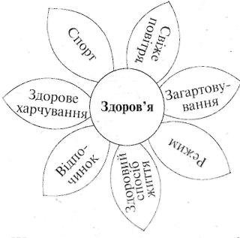

•Що ж для людини є найдорожчим? (Здоров'я. Коли ти здоровий, легко впораєшся з будь-якою справою.)

3. Робота над темою уроку
Робота в групах
Перша група
Підібрати якнайбільше народних прислів'їв про здоров'я.
- Здоров'я — всьому голова.
- Не просим у Бога хліба, а просим здоров'я.
- Немає в світі нічого добрішого, як добре здоров'я.
- Здоров'я людини — багатство країни.
- Здоров'я виходить пудами, а входить золотником.
- Бережи одежу з нову, а здоров'я — змолоду.
- Здоров'я дорожче за золото.
- Нема багатства над розумом, нема нічого дорожче за здоров'я.
- Веселий сміх — здоров'я.
- Хто лазню знає, той хвороб не має.
Друга група
Прочитати текст, виконати завдання.
В «Ізборнику Святослава» багато уваги приділяється питанням харчування. В харчуванні як хворої, так і здорової людини підкреслюється позитивне значення «овочів». Під овочами вдавні часи розумілися не тільки овочі в сучасному значенні, а будь-яка зелень, продукти рослинного світу — фрукти, ягоди, трави, зелень, гриби. В «Ізборнику» є поради вживати овочів більше, ніж інших сортів їжі і їсти їх завжди, тому що вони за поживністю можуть замінювати м'ясо, рибу, тому що «сили в овочі великі».
В «Ізборнику» розповідається, що в їжі і питті треба знати міру Переїдання обтяжує організм, воно є причиною тяжких хвороб. Треба особливо стримуватися від непомірного вживання ( п'янких напоїв, адже «питіє безмежне» само по собі уже «є сказ».
Єпифаній Славинецький в книзі «Гражданство обыаев детских»(17 ст.) засуджує непомірність в харчуванні: «Не пресьіщайся во всякой ядости и не разливайся наяди». Яскраво автор намалював картину «покари» за схильність до вина і пияцтва: «Зубы заржавелые, ланиты обрязглыя, очи помраченныя и текшия, забвение разума, руце трясушиеся, сны ужасныя, нощи мятежныя, вкратце рещи — старость прежде старих лет». Юнакам автор рекомендує пити квас.
Завдання:
- Які продукти ще в давнину вважалися корисними?
- В чому шкідливість переїдання?
- До чого приводить пияцтво? Як змінюється людина?
• Як ви вважаєте, чи буде користь від юнаків, які пиячать? Чи зможуть вони добре вчитися і працювати?
Третя група
Прочитати текст, виконати завдання.
Заходи гігієни на Україні в Середні віки
Проти розповсюдження інфекційних хвороб, так званих морів, застосовувалися карантини окремих будинків, вулиць і навіть цілих сіл та міст Трупи померлих від заразних хвороб швидко ховали, гроби заливали дьогтем, смолою або вапном; одяг та хатні речі, а іноді й цілий будинок, спалювали.
Села будували біля джерел води, хати будували з розрахунком, аби через вікна досягало більше сонячного проміння, І їх часто білили крейдою, долівки у хаті змазували глиною, навіть бідні родини мали «рукомиї». Простолюддя носило полотняну одіж, чоловіки голили волосся, залишаючи лише чуб. Жінки прали білизну часто і то в проточній воді.
Завдання:
• Чому наші пращури приділяли багато уваги гігієні?
• Які з прочитаних заходів гігієни збереглися до наших днів?
Четверта група
Прочитати текст, виконати завдання.
Козаки піднімалися на ноги зі сходом сонця, негайно вмившійся холодною джерельною або річною водою. Через деякий час сідали за стіл до гарячого сніданку.. Рівно о 12-й годині курінний і кухар ударяв в казан, і тоді, по звуку
казана, кожен козак поспішав на обід. «Посуду—котли, ложки, корыта очень чисто держут и чище, как себя, а паче одежды». їжа варилася тричі надень. Козаки тричі надень їли обов'язково гаряче: соломаху, тетерю, щербу або уху.
Наші пращури вміли «домовлятися» зі своїми внутрішніми органами і не хворіли.
Вважаєте, даремно наші бабусі та дідусі повсякденно били сорок поклонів під час молитви? Завдяки такій зарядці у них був здоровий хребет.
У козаків була своя система зцілення, яка мала багато способів, як миттєво зцілитися в екстремальних умовах. Так, козак в бою, не злазячи з коня, міг упоратися з болем. Знаючи, де на тілі розташовані точки, які відповідають за різні системи і органи, він одразу ж натискав на них. Якщо сучасна людина звернеться до масажиста, той буде розминати напружені м'язи. А козак, у якого звело м'язи хребта в попереку, гладив тильний бік литки. І м'язи розслаблювалися. Козак, натискаючи на різні точки, «качав» певні м'язи. Наприклад, точки над колінним суглобом пов'язані з біцепсами.
Завдання:
- Якій їжі віддавали перевагу козаки?
- Чи був у козаків режим дня? Які факти це підтверджують?
- Як козаки підтримували в нормі своє тіло?
- Чому козаки піклувалися про своє здоров'я?
П'ята група
Завдання:
• Поміркуйте, то таке «здоровий спосіб життя»? З яких компонентів він складається? Заповніть схему «Дерево».

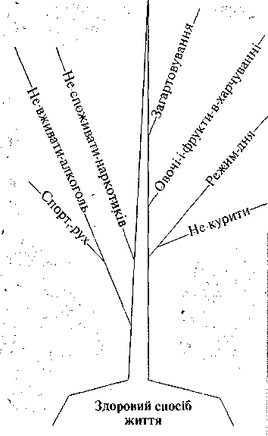

Обговорення виконаних групами завдань.
Представник кожної групи доповідає і про виконану роботу. Після представника п'ятої групи дітям ставлять завдання: назвати шкідливі звички, які забирають у людини здоров'я.

• Визнач, що корисне для здоров'я. Займи позицію біля слів:«Так»або«Ні»:
1. Рано лягати спати.
2.Рідко митися.
3.Дивитися телепередачі про здоров'я.
4.Займатися спортом.
5.Дуже тепло одягатися.
6.Правильно харчуватися.
7.Займатися фізичною працею.
8.Уникати прогулянок на вулиці.
9.Не навантажувати себе фізичними вправами.
10. Мати особисте мило і мочалку.
11. Довго спати.
12. Не запрошувати нікого в гості.
13. Не палити.
14. Стежити за чистотою свого одягу та взуття.
15. Їсти більше м'яса.
16. Не вживати алкоголь.
17. Уникати лікарів, більш звертатися до знахарів.
18. Відмовитись від щеплень.
19. Додержуватися режиму дня.
20. Загартовуватися.

(або робота в парах)
1 Записати вислови відомихлюдей, пояснити їх. Кожна пара отримує вислови.
1.1. «Існує тисяча хвороб, але здоров'я тіл ьки одне».
(Берне, німецький лі тератор)
1.2. «Була б моя воля, я зробив би заразним здоров'я замість хвороб».
(Інгерсолл)
1.3. «Здоров'я дорожче за багатство».
(Рей, англійський біолог)
1.4.«Перший обов'язок того, хто хоче стати здоровим, очистити навколо себе повітря».
(Ромен Ролан, французький письменник)
1.5. «Здоровий жебрак щасливіший за хворого короля».
(Шопенгауер, німецький філософ)
1.6.«Одна з умов одужання — бажання одужати».
(Сенека Молодший, римський письменник, філософ)
1.7«Здоров'я не цінують, поки не приходить хвороба».
(Томас Фуллер, англійський історик)
1.8«Без здорового тіла ми можемо зробити дуже небагато».
(Джон Леббок, англійський археолог)
1.9.«Л юдина — найвищий продукт земної природи. Але для того, щоб насолоджуватися скарбами природи, людина повинна бути здоровою».
( І.Павлов, російський вчений)
1.10.«Ніщо люди не бажають більше зберегти і нічого, між тим, менше не бережуть, як власне життя».
{Ж. Лабрюйер, французький письменник)
1.11.«Здоров'я — це благо».
(Платон, давньогрецький філософ)
1.12«Здоров'я — це скарб».
(Монтепь, французький письменник, філософ)
1.13.«Щоб зберегти бадьорість духу, треба підтримувати бадьорість тіла».
(Вовенарг, французький письменник)
1.14.«Легше уберегтися від хвороб, ніж їх лікувати».
(Мудров, російський військовий лікар)
1.15.«Людина, яка рухається і розвивається, сама заводить годинник свого життя». (У. Аршанський, російський вчений)
1.16.«Здоров'я — це такий стан організму, який дає можливість зберегти здоров'я». (Голдсміт, англійський письменник)
(Обговорення висловів відомих людей, пояснення свого розуміння цих висловів.)
4. Закріплення

Учитель.
Висловіть свої думки відносно сучасного вислову: «Здоровим бути — це модно»..
Що дає людині здоров'я? В процесі обговорення з'являється схема:
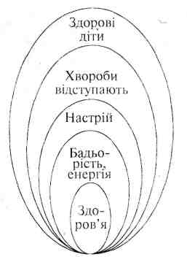

У ч и т є л ь.
Хочу дати вам кілька порад всесвітньо відомого лікаря Миколи Амосова:
- Найчастіше людина хворіє від ліношів і жадібності, але й іноді від неусвідомлення ціни здоров'я.
- Щоб не хворіти, потрібні власні зусилля. Людина, на щастя, настільки досконала,
що повернути здоров'я і можна завжди, тільки необхідні І зусилля повинні
зростати з віком поглибленням хвороб.
- Не сподівайтесь на медицину Вона непогано лікує деякі хвороби,але не може зробити людину здоровою.
- Нажаль, здоров'я як важлива мета постає перед людиною, коли смерть стає близькою реальністю.
- Основними складниками здоров'я є фізичні навантаження, обмеження у харчуванні, загартування, час і вміння відпочити.
- Треба обмежувати себе в їжі.
- Уміти розслаблятися — це наука, але до неї потрібен ще характер.
- У народі кажуть, що здоров'я — щастя вже саме собою, а хвороба — нещастя. Чи варто битися за здоров'я? Подумайте!
5. Підсумок уроку

